Tillsynsbegäran – information om höga naturvärden och fridlysta arter i samrådsanmälan S 2717-2025 i Borgholms kommun
Denna tillsynsbegäran behandlar höga naturvärden i samrådsanmälan S 2717-2025 i Borgholms kommun som inkom 2025-09-30 och omfattar 3,6 ha.
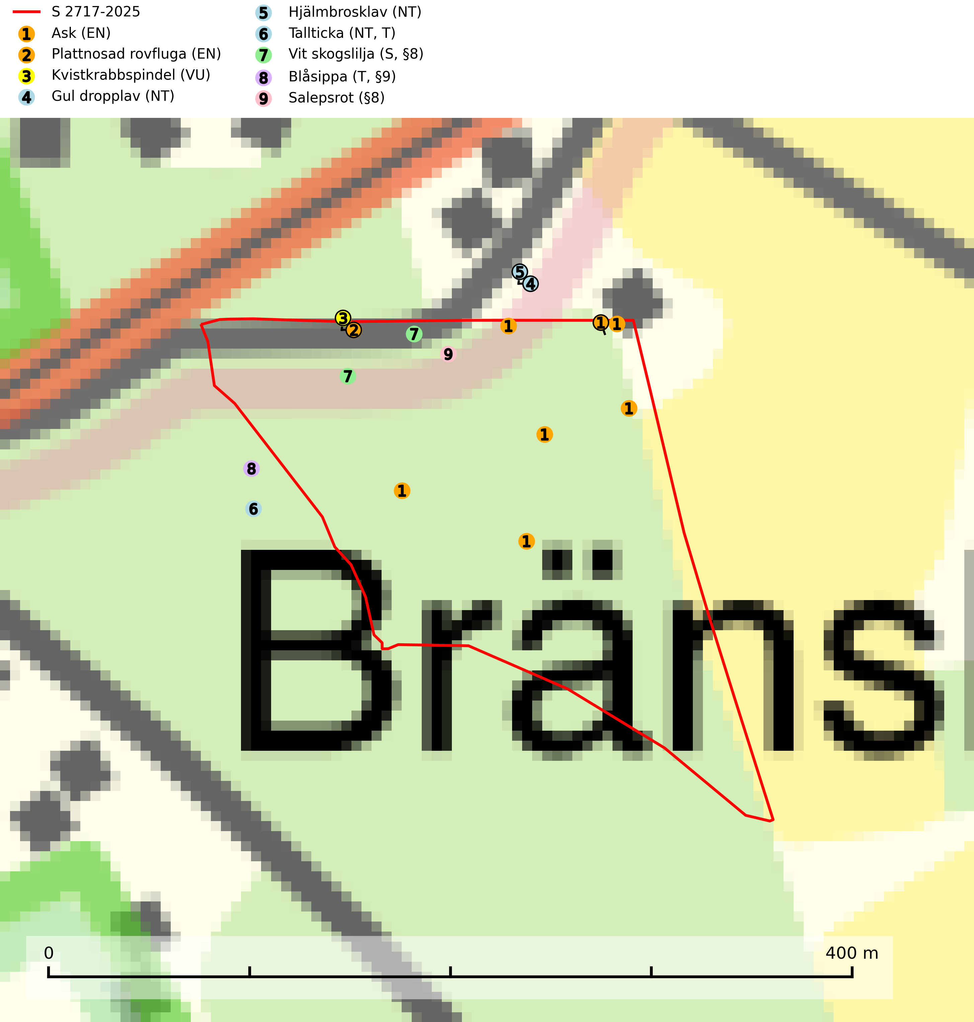
Figur 1. Fyndplatser för naturvårdsarter i och inom 25 meter från samrådsanmälan. Markörer utan svart kant är placerade på fyndplatsen. Markörer med svart kant är placerade vid sidan av fyndplatsen har ett svart streck som visar fyndplatsens exakta position. Kartans mittpunktskoordinat är N 6344560, E 619246 i SWEREF 99 TM.
I och inom 25 meter från samrådsanmälan finns fynd av 9 naturvårdsarter, varav 6 är rödlistade, 3 är fridlysta, 2 är typiska (T) och 1 är signalart (S): ask (EN), plattnosad rovfluga (EN), kvistkrabbspindel (VU), gul dropplav (NT), hjälmbrosklav (NT), tallticka (NT, T), vit skogslilja (S, §8), blåsippa (T, §9) och salepsrot (§8). Se Figur 1.

Tillsynsbegäran
Vi begär härmed att Skogsstyrelsen fattar beslut enligt miljöbalken som säkerställer att skogens höga naturvärden bevaras samt att EU-lagstiftning efterlevs och att artskyddsbrott förhindras.
Vi önskar även ta del av de ställningstaganden och beslut som myndigheten meddelar till följd av aktuell samrådsanmälan och föreningens inlaga (se 34 § förvaltningslagen).

Naturvårdsarter och fridlysta arter
Nedan följer beskrivningar av de naturvårdsarter och fridlysta arter som har sina livsmiljöer och växtplatser i den samrådsanmälda skogen. De påträffade naturvårdsarterna är ett tydligt kvitto på att det rör sig om en skog med höga naturvärden.
Ask (EN) växer naturligt på frisk till fuktig, näringsrik, mullrik mark, gärna med rörligt, ytnära grundvatten. Asken är mycket viktig för den biologiska mångfalden och den är värd för minst 213 arter i olika organismgrupper, av vilka åtminstone 42 är askspecialister, ytterligare 8 arter förekommer endast på ask och alm. Bland dessa kan nämnas asknätfjäril (EN, §4a), askvårtlav (EN) och askpraktbagge (NT). Det finns en ökad risk att dessa arter försvinner när populationen av ask minskar. Asken är kraftigt drabbad av askskottsjukan, men angripna askar bör inte avverkas eftersom det är så många andra arter knutna till ask, såväl till döda som till levande träd. Eftersom sjukdomen är vindspridd så finns den redan nästan överallt där det finns askar, och till skillnad från almsjukan så förhindrar eller försvårar man inte spridningen genom att ta bort träd. Asken är globalt rödlistad som nära hotad (NT) vilket medför ett internationellt ansvar för arten (SLU Artdatabanken, 2026; IUCN, 2017).
Gul dropplav (NT) växer praktiskt taget enbart på gamla, grova ekar i öppna till halvöppna miljöer som glesa ekhagar och lövängar. Antalet gamla grova ekar har minskat och det är viktigt att hålla öppet kring stammar och kronor på grova ekar (SLU Artdatabanken, 2024).
Hjälmbrosklav (NT) växer huvudsakligen på gamla ekar, men även på andra ädellövträd. De flesta nutida lokalerna är öppna och därmed solexponerade parker, hagmarker och vägkanter med gamla träd. Arten påträffas ofta tillsammans med andra naturvårdsarter som matt pricklav (NT), skuggorangelav (NT) och grå skärelav. Hjälmbrosklaven känns lättast igen på de uppblåsta, hjälmlika soralen i spetsen eller nedanför spetsen av de runda till trubbiga loberna. Minskningstakten för den svenska populationen bedöms vara nära gränsvärdet för Sårbar (VU). Avverkning av gamla lövträd bör undvikas (SLU Artdatabanken, 2025).
Tallticka (NT) uppträder först på tallar som är 100–150 år gamla men är vanligast på träd som är runt 150–200 år eller äldre. I skogslandskapet är den främst knuten till tallnaturskogar och restbiotoper med biologiskt gamla träd och signalerar vanligtvis skyddsvärda tallbestånd med höga naturvärden. Tallticka är typisk art för 9010 Taiga och 9060 Åsbarrskog (SLU Artdatabanken, 2023; Nitare & Skogsstyrelsen, 2019).
Blåsippa (§9) är typisk art för 9050 Näringsrik granskog, 9020 Nordlig ädellövskog och 8240 Karsthällmarker (SLU Artdatabanken, 2025).

